Propostas de solução
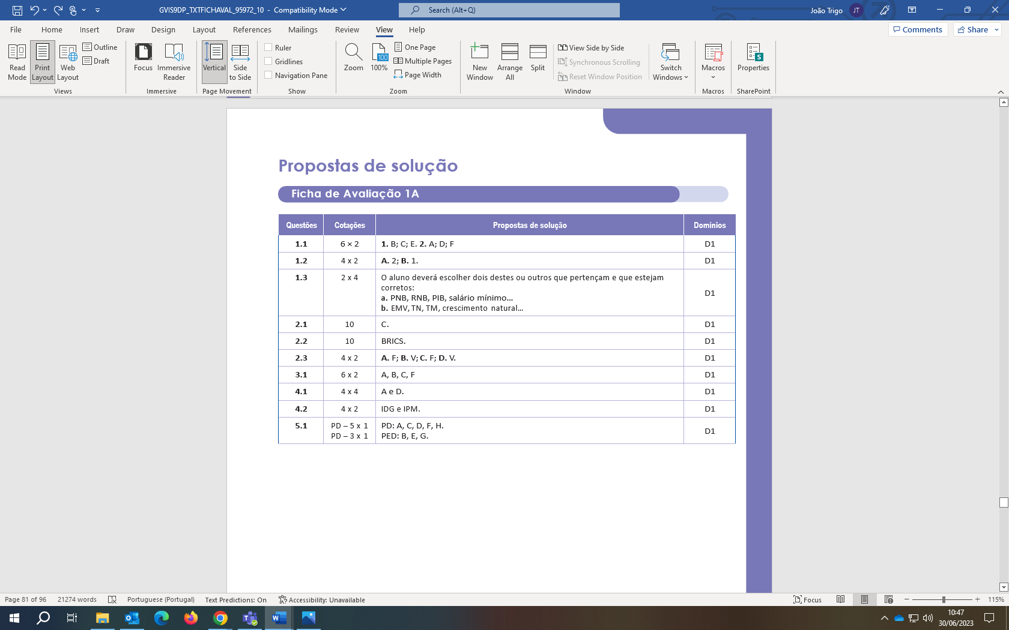

Questões | Cotações | Propostas de solução | Domínios
1.1 | 6 × 2 | 1. B; C; E. 2. A; D; F | D1
1.2 | 4 x 2 | A. 2; B. 1. | D1
1.3 | 2 x 4 | O aluno deverá escolher dois destes ou outros que pertençam e que estejam corretos:  a. PNB, RNB, PIB, salário mínimo…  b. EMV, TN, TM, crescimento natural… | D1
2.1 | 10 | C. | D1
2.2 | 10 | BRICS. | D1
2.3 | 4 x 2 | A. F; B. V; C. F; D. V. | D1
3.1 | 6 x 2 | A, B, C, F | D1
4.1 | 4 x 4 | A e D. | D1
4.2 | 4 x 2 | IDG e IPM. | D1
5.1 | PD – 5 x 1  PD – 3 x 1 | PD: A, C, D, F, H. PED: B, E, G. | D1

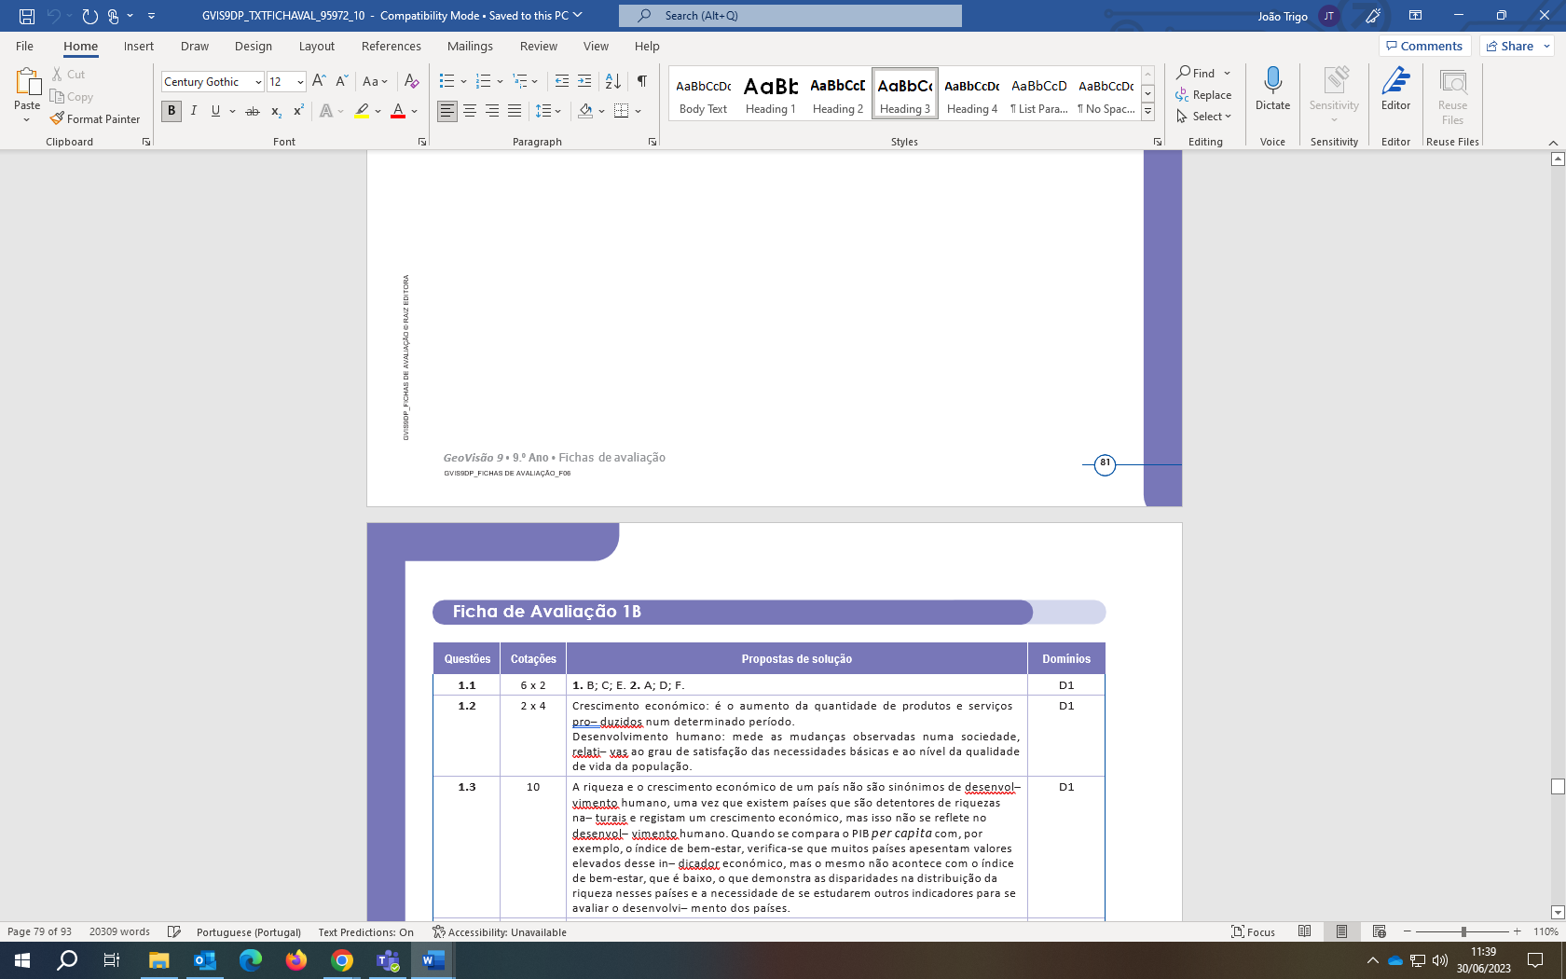

Questões | Cotações | Propostas de solução | Domínios
1.1 | 6 x 2 | 1. B; C; E. 2. A; D; F. | D1
1.2 | 2 x 4 | Crescimento económico: é o aumento da quantidade de produtos e serviços produzidos num determinado período.  Desenvolvimento humano: mede as mudanças observadas numa sociedade, relativas ao grau de satisfação das necessidades básicas e ao nível da qualidade de vida da população. | D1
1.3 | 10 | A riqueza e o crescimento económico de um país não são sinónimos de desenvolvimento humano, uma vez que existem países que são detentores de riquezas naturais e registam um crescimento económico, mas isso não se reflete no desenvolvimento humano. Quando se compara o PIB per capita com, por exemplo, o índice de bem-estar, verifica-se que muitos países apesentam valores elevados desse indicador económico, mas o mesmo não acontece com o índice de bem-estar, que é baixo, o que demonstra as disparidades na distribuição da riqueza nesses países e a necessidade de se estudarem outros indicadores para se avaliar o desenvolvimento dos países. | D1
2.1 | 5 x 1 | Brasil, Rússia, India, China e África do Sul. | D1
2.2 | 2 | BRICS. | D1
2.3 | 3 | É um grupo de países com economias que apresentam um rápido crescimento económico devido ao processo de industrialização. | D1
3 | 8 x 2 | 1. C; 2. B; 3. A; 4. D; 5. C; 6. B; 7. A; 8. D. | D1
4.1 | 6 x 2 | A; C; F. | D1
5.1 | 2 x 4 | O aluno deverá responder duas das limitações seguintes:  – Não retrata a realidade do país, porque nem sempre utiliza dados de fontes credíveis.  – Utiliza apenas quatro indicadores simples, baseados em valores médios que podem não retratar as desigualdades entre regiões, dentro de um país.  – Não utiliza indicadores de segurança humana que fazem parte das necessidades básicas da população.  – Não utiliza indicadores de desenvolvimento essenciais como a sustentabilidade a nível ambiental.  – Não analisa diferenças sociais entre géneros, etnias e religiões. | D1
5.2 | 2 x 3 | IDG e IPM.
6.1 | 2 x 4 | O aluno deverá responder dois dos seguintes países:  IDG: Iémen, Papua-Nova Guiné, Chade, República Centro-Africana, Mali, Afeganistão, Mauritânia e Níger.  IPM: Níger, Chade, República Centro-Africana, Sudão do Sul, Moçambique, Burquina Fasso, Benim e Guiné. | D1
6.2 | 10 | O IPM é um indicador utilizado em muitos países em desenvolvimento. É superior nos países africanos, particularmente os da África Subsariana, em que alguns países apresentam valores superiores a 50%, e menor nos países da América do Sul, onde a generalidade dos países apresenta valores deste indicador inferiores a 20%.  O IDG possibilita a identificação das desigualdades por país, a nível de género. Este índice, tal como o IPM, também é superior no continente africano, na maioria dos países em desenvolvimento. Países como o Iémen ou o Chade apresentam valores extremos de desigualdade de género. Nestas regiões o papel da mulher na sociedade é ainda muito reduzido pela sua cultura e tradições, o que agrava as situações de desigualdade. No outro extremo, com níveis de IDG reduzidos, estão países do continente europeu. | D1

Questões | Cotações | Propostas de solução | Domínios
1.1 | 5 | Catástrofes naturais. | D1
1.2 | 10 | A; D; E. | D1
2.1 | 4 | A. | D1
2.2 | 4 | A. | D1
2.3 | 4 | C. | D1
3.1 | 5 | A. | D1
3.2 | 5 x 2 | fraca; enorme; países mais desenvolvidos; importar; exportam. | D1
4.1 | 2 × 5 | A. 1; B. 2. | D1
4.2.1 | 4 | B. | D1
4.2.2 | 4 | B. | D1
4.2.3 | 4 | B. | D1
5.1 | 3 x 3 | Fundo Monetário Internacional – FMI; Banco Mundial – BM; Organização das Nações Unidas – ONU; outras que o professor considerar. | D2
5.2 | 2 x 5 | A. 2; B. 1. | D2
6.1 | 3 x 2 | A; C; D. | D2
6.2 | 2 x 3 | Cruz Vermelha; Médicos Sem Fronteiras; Médicos do Mundo; entre outros que o professor considerar. | D2
7.1 | 5 | Os ODS definem as prioridades e aspirações do desenvolvimento sustentável global para 2030 e procuram mobilizar esforços globais à volta de um conjunto de objetivos e metas comuns, de forma a diminuir situações de pobreza, fome, insegurança, falta de assistência médica, entre outras. | D2
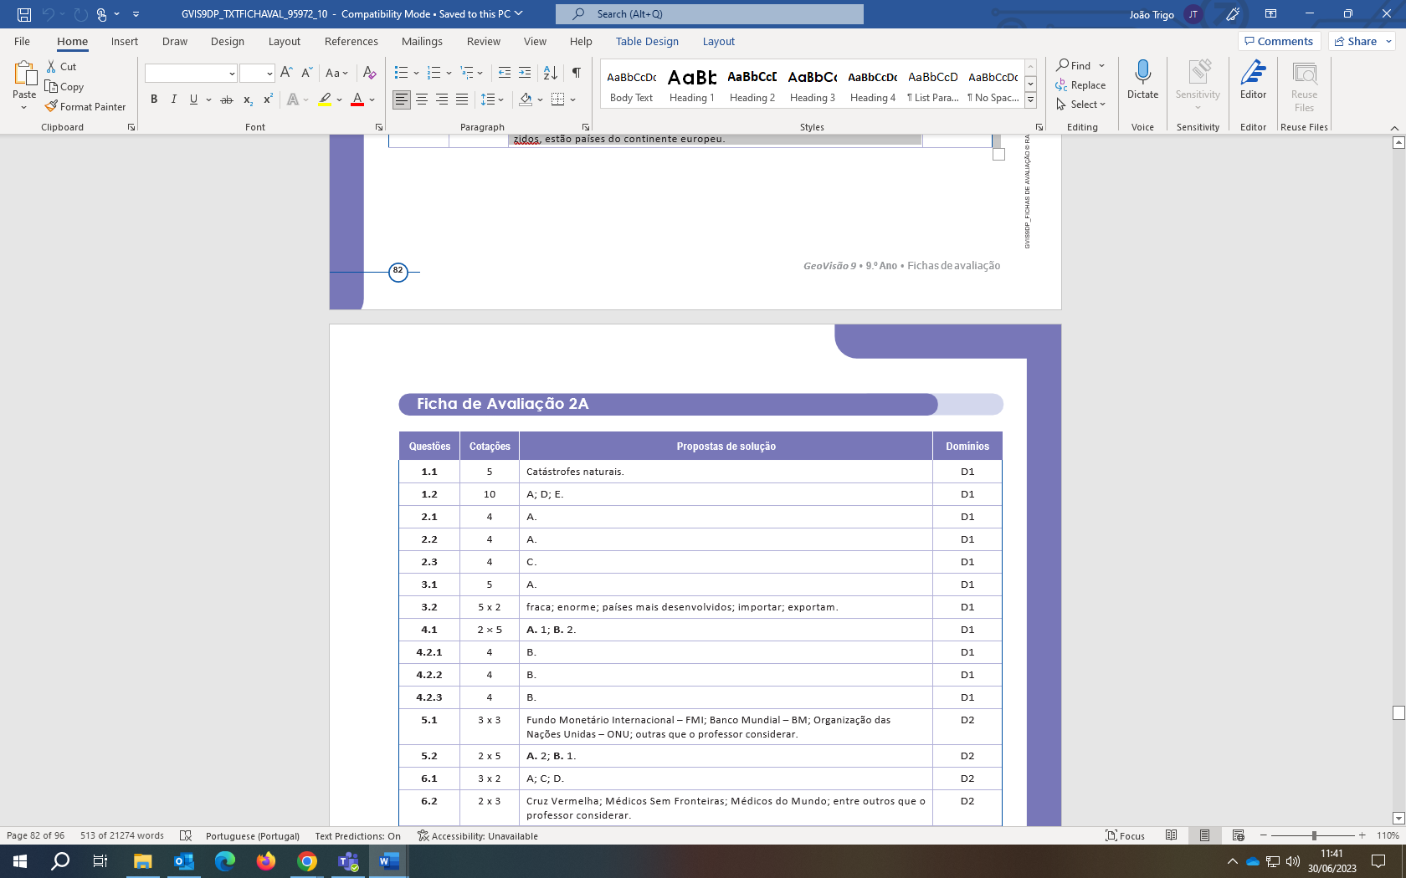

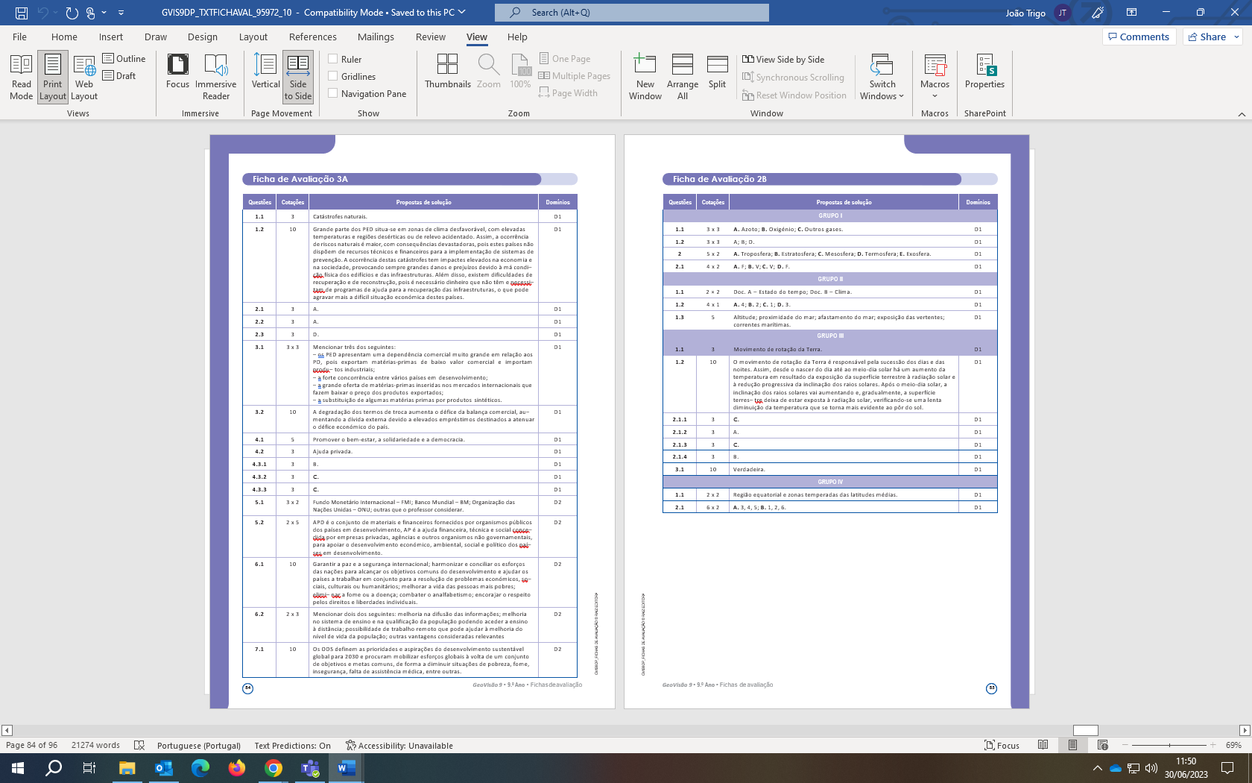  Questões | Cotações | Propostas de solução | Domínios
1.1 | 3 | Catástrofes naturais. | D1
1.2 | 10 | Grande parte dos PED situa-se em zonas de clima desfavorável, com elevadas temperaturas e regiões desérticas ou de relevo acidentado. Assim, a ocorrência de riscos naturais é maior, com consequências devastadoras, pois estes países não dispõem de recursos técnicos e financeiros para a implementação de sistemas de prevenção. A ocorrência destas catástrofes tem impactes elevados na economia e na sociedade, provocando sempre grandes danos e prejuízos devido à má condição física dos edifícios e das infraestruturas. Além disso, existem dificuldades de recuperação e de reconstrução, pois é necessário dinheiro que não têm e necessitam de programas de ajuda para a recuperação das infraestruturas, o que pode agravar mais a difícil situação económica destes países. | D1
2.1 | 3 | A. | D1
2.2 | 3 | A. | D1
2.3 | 3 | D. | D1
3.1 | 3 x 3 | Mencionar três dos seguintes:  – os PED apresentam uma dependência comercial muito grande em relação aos PD, pois exportam matérias-primas de baixo valor comercial e importam produtos industriais;  – a forte concorrência entre vários países em desenvolvimento;  – a grande oferta de matérias-primas inseridas nos mercados internacionais que fazem baixar o preço dos produtos exportados;  – a substituição de algumas matérias primas por produtos sintéticos. | D1
3.2 | 10 | A degradação dos termos de troca aumenta o défice da balança comercial, au– mentando a dívida externa devido a elevados empréstimos destinados a atenuar o défice económico do país. | D1
4.1 | 5 | Promover o bem-estar, a solidariedade e a democracia. | D1
4.2 | 3 | Ajuda privada. | D1
4.3.1 | 3 | B. | D1
4.3.2 | 3 | C. | D1
4.3.3 | 3 | C. | D1
5.1 | 3 x 2 | Fundo Monetário Internacional – FMI; Banco Mundial – BM; Organização das Nações Unidas – ONU; outras que o professor considerar. | D2
5.2 | 2 x 5 | APD é o conjunto de materiais e financeiros fornecidos por organismos públicos dos países em desenvolvimento, AP é a ajuda financeira, técnica e social concedida por empresas privadas, agências e outros organismos não governamentais, para apoiar o desenvolvimento económico, ambiental, social e político dos países em desenvolvimento. | D2
6.1 | 10 | Garantir a paz e a segurança internacional; harmonizar e conciliar os esforços das nações para alcançar os objetivos comuns do desenvolvimento e ajudar os países a trabalhar em conjunto para a resolução de problemas económicos, sociais, culturais ou humanitários; melhorar a vida das pessoas mais pobres; eliminar a fome ou a doença; combater o analfabetismo; encorajar o respeito pelos direitos e liberdades individuais. | D2
6.2 | 2 x 3 | Mencionar dois dos seguintes: melhoria na difusão das informações; melhoria no sistema de ensino e na qualificação da população podendo aceder a ensino à distância; possibilidade de trabalho remoto que pode ajudar à melhoria do nível de vida da população; outras vantagens consideradas relevantes | D2
7.1 | 10 | Os ODS definem as prioridades e aspirações do desenvolvimento sustentável global para 2030 e procuram mobilizar esforços globais à volta de um conjunto de objetivos e metas comuns, de forma a diminuir situações de pobreza, fome, insegurança, falta de assistência médica, entre outras. | D2

Questões | Cotações | Propostas de solução | Domínios
GRUPO I
1.1 3 x 3 A. Azoto; B. Oxigénio; C. Outros gases. D1
1.2 3 x 3 A; B; D. D1
2 5 x 2 A. Troposfera; B. Estratosfera; C. Mesosfera; D. Termosfera; E. Exosfera. D1
2.1 4 x 2 A. F; B. V; C. V; D. F. D1
GRUPO II
1.1 2 × 2 Doc. A – Estado do tempo; Doc. B – Clima. D1
1.2 4 x 1 A. 4; B. 2; C. 1; D. 3. D1
1.3 5 Altitude; proximidade do mar; afastamento do mar; exposição das vertentes; D1 correntes marítimas.
GRUPO III
1.1 3 Movimento de rotação da Terra. D1
1.2 | 10 | O movimento de rotação da Terra é responsável pela sucessão dos dias e das noites. Assim, desde o nascer do dia até ao meio-dia solar há um aumento da temperatura em resultado da exposição da superfície terrestre à radiação solar e à redução progressiva da inclinação dos raios solares. Após o meio-dia solar, a inclinação dos raios solares vai aumentando e, gradualmente, a superfície terrestre deixa de estar exposta à radiação solar, verificando-se uma lenta diminuição da temperatura que se torna mais evidente ao pôr do sol. | D1
2.1.1 | 3 | C. | D1
2.1.2 | 3 | A. | D1
2.1.3 | 3 | C. | D1
2.1.4 | 3 | B. | D1
3.1 | 10 | Verdadeira. | D1
GRUPO IV
1.1 | 2 x 2 | Região equatorial e zonas temperadas das latitudes médias. | D1
2.1 | 6 x 2 | A. 3, 4, 5; B. 1, 2, 6. | D1
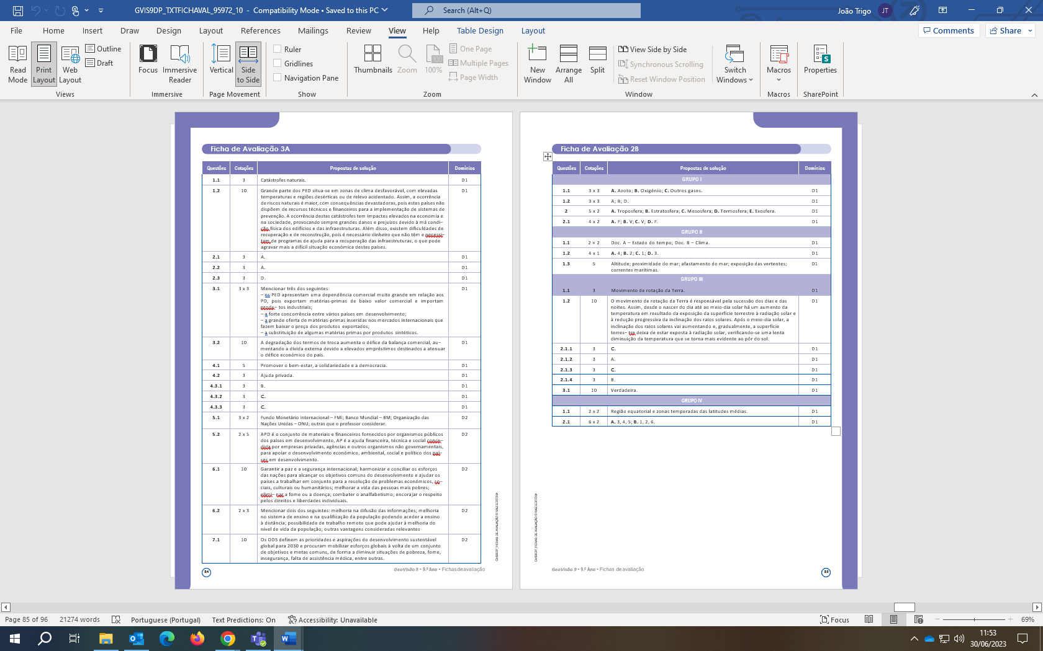

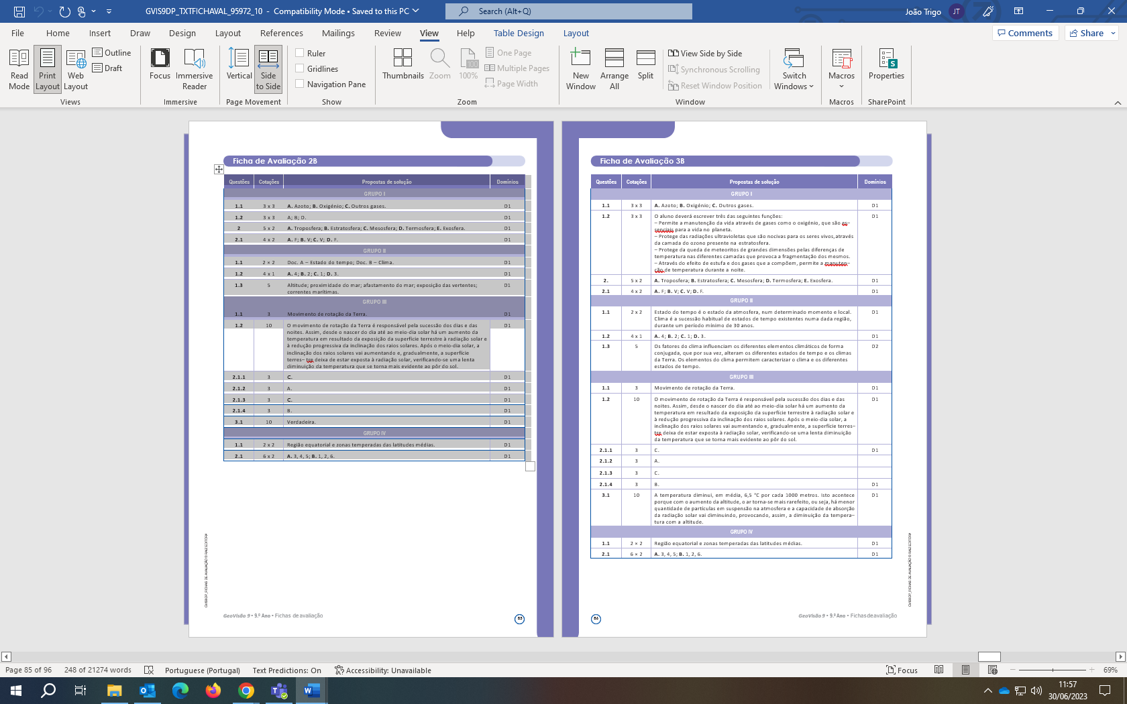
Questões | Cotações | Propostas de solução | Domínios
GRUPO I
1.1 | 3 x 3 | A. Azoto; B. Oxigénio; C. Outros gases. | D1
1.2 | 3 x 3 | O aluno deverá escrever três das seguintes funções:  – Permite a manutenção da vida através de gases como o oxigénio, que são essenciais para a vida no planeta.  – Protege das radiações ultravioletas que são nocivas para os seres vivos, através da camada do ozono presente na estratosfera.  – Protege da queda de meteoritos de grandes dimensões pelas diferenças de temperatura nas diferentes camadas que provoca a fragmentação dos mesmos.  – Através do efeito de estufa e dos gases que a compõem, permite a manutenção de temperatura durante a noite. | D1
2. | 5 x 2 | A. Troposfera; B. Estratosfera; C. Mesosfera; D. Termosfera; E. Exosfera. | D1
2.1 | 4 x 2 | A. F; B. V; C. V; D. F. | D1
GRUPO II
1.1 | 2 x 2 | Estado do tempo é o estado da atmosfera, num determinado momento e local. Clima é a sucessão habitual de estados de tempo existentes numa dada região, durante um período mínimo de 30 anos. | D1
1.2 | 4 x 1 | A. 4; B. 2; C. 1; D. 3. | D1
1.3 | 5 | Os fatores do clima influenciam os diferentes elementos climáticos de forma conjugada, que por sua vez, alteram os diferentes estados de tempo e os climas da Terra. Os elementos do clima permitem caracterizar o clima e os diferentes estados de tempo. | D2
GRUPO III
1.1 | 3 | Movimento de rotação da Terra. | D1
1.2 | 10 | O movimento de rotação da Terra é responsável pela sucessão dos dias e das noites. Assim, desde o nascer do dia até ao meio-dia solar há um aumento da temperatura em resultado da exposição da superfície terrestre à radiação solar e à redução progressiva da inclinação dos raios solares. Após o meio-dia solar, a inclinação dos raios solares vai aumentando e, gradualmente, a superfície terrestre deixa de estar exposta à radiação solar, verificando-se uma lenta diminuição da temperatura que se torna mais evidente ao pôr do sol. | D1
2.1.1 | 3 | C. | D1
2.1.2 | 3 | A.
2.1.3 | 3 | C.
2.1.4 | 3 | B. | D1
3.1 | 10 | A temperatura diminui, em média, 6,5 °C por cada 1000 metros. Isto acontece porque com o aumento da altitude, o ar torna-se mais rarefeito, ou seja, há menor quantidade de partículas em suspensão na atmosfera e a capacidade de absorção da radiação solar vai diminuindo, provocando, assim, a diminuição da tempera– tura com a altitude. | D1
GRUPO IV
1.1 | 2 × 2 | Região equatorial e zonas temperadas das latitudes médias. | D1
2.1 | 6 × 2 | A. 3, 4, 5; B. 1, 2, 6. | D1

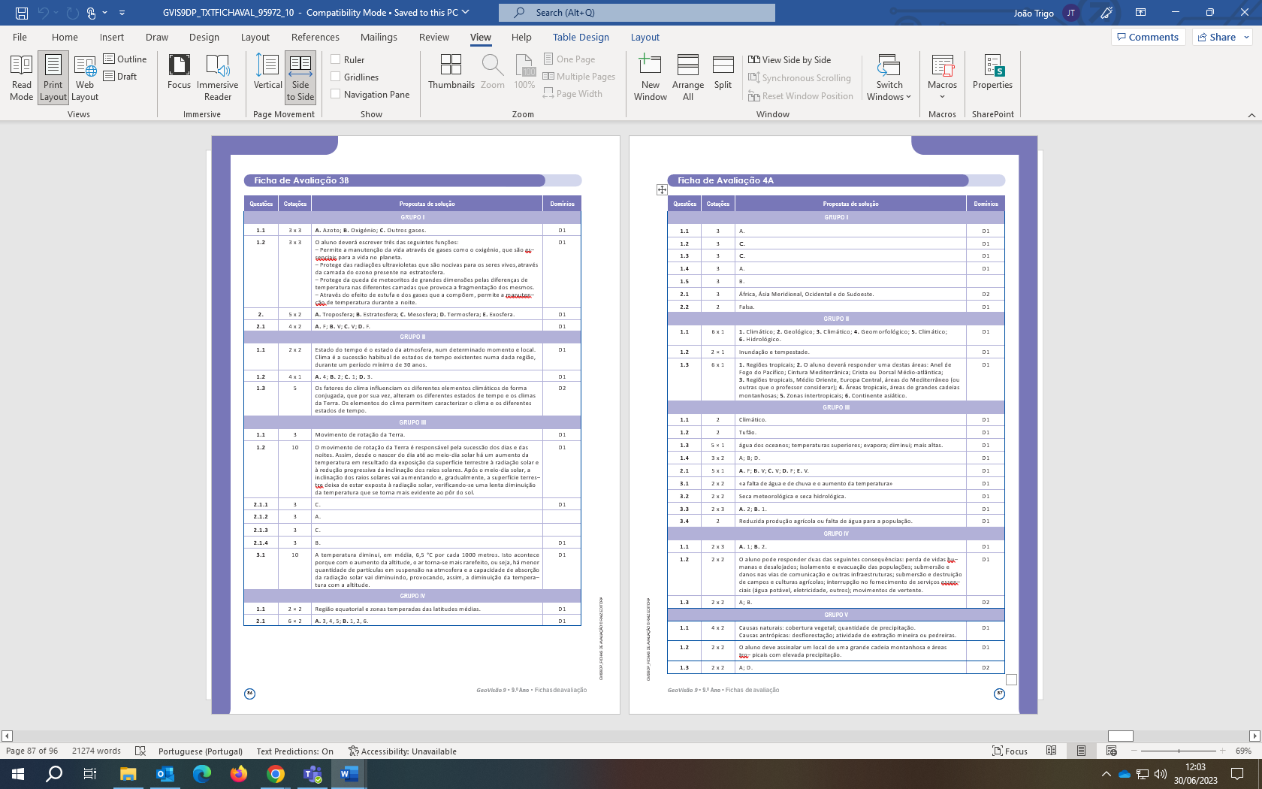  Questões | Cotações | Propostas de solução | Domínios
GRUPO I
1.1 | 3 | A. | D1
1.2 | 3 | C. | D1
1.3 | 3 | C. | D1
1.4 | 3 | A. | D1
1.5 | 3 | B.
2.1 | 3 | África, Ásia Meridional, Ocidental e do Sudoeste. | D2
2.2 | 2 | Falsa. | D1
GRUPO II
1.1 | 6 x 1 | 1. Climático; 2. Geológico; 3. Climático; 4. Geomorfológico; 5. Climático;  6. Hidrológico. | D1
1.2 | 2 × 1 | Inundação e tempestade. | D1
1.3 | 6 x 1 | 1. Regiões tropicais; 2. O aluno deverá responder uma destas áreas: Anel de Fogo do Pacífico; Cintura Mediterrânica; Crista ou Dorsal Médio-atlântica;  3. Regiões tropicais, Médio Oriente, Europa Central, áreas do Mediterrâneo (ou outras que o professor considerar); 4. Áreas tropicais, áreas de grandes cadeias montanhosas; 5. Zonas intertropicais; 6. Continente asiático. | D1
GRUPO III
1.1 | 2 | Climático. | D1
1.2 | 2 | Tufão. | D1
1.3 | 5 × 1 | água dos oceanos; temperaturas superiores; evapora; diminui; mais altas. | D1
1.4 | 3 x 2 | A; B; D. | D1
2.1 | 5 x 1 | A. F; B. V; C. V; D. F; E. V. | D1
3.1 | 2 x 2 | «a falta de água e de chuva e o aumento da temperatura» | D1
3.2 | 2 x 2 | Seca meteorológica e seca hidrológica. | D1
3.3 | 2 x 3 | A. 2; B. 1. | D1
3.4 | 2 | Reduzida produção agrícola ou falta de água para a população. | D1
GRUPO IV
1.1 | 2 x 3 | A. 1; B. 2. | D1
1.2 | 2 x 2 | O aluno pode responder duas das seguintes consequências: perda de vidas humanas e desalojados; isolamento e evacuação das populações; submersão e danos nas vias de comunicação e outras infraestruturas; submersão e destruição de campos e culturas agrícolas; interrupção no fornecimento de serviços essenciais (água potável, eletricidade, outros); movimentos de vertente. | D1
1.3 | 2 x 2 | A; B. | D2
GRUPO V
1.1 | 4 x 2 | Causas naturais: cobertura vegetal; quantidade de precipitação.  Causas antrópicas: desflorestação; atividade de extração mineira ou pedreiras. | D1
1.2 | 2 x 2 | O aluno deve assinalar um local de uma grande cadeia montanhosa e áreas tropicais com elevada precipitação. | D1
1.3 | 2 x 2 | A; D. | D2

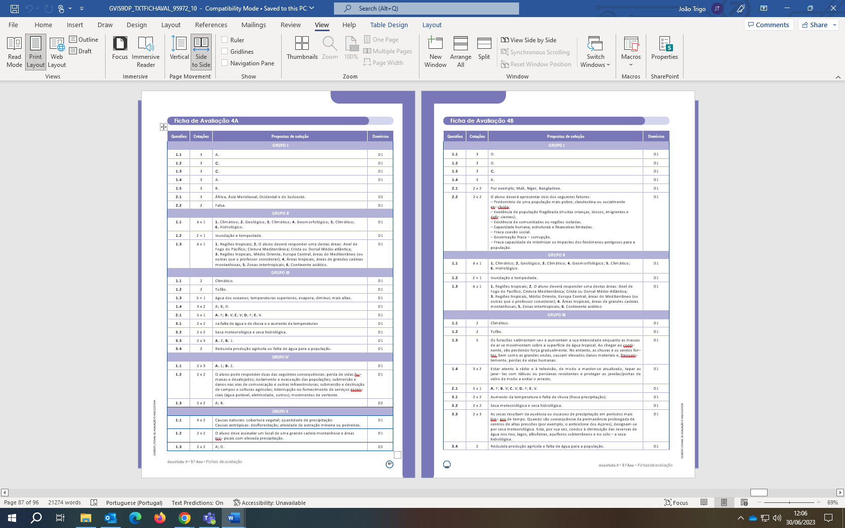  Questões |  | Cotações |  | Propostas de solução |  | Domínios
GRUPO I
1.1 |  | 3 |  | D. |  | D1
1.2 |  | 3 |  | D. |  | D1
1.3 |  | 3 |  | C. |  | D1
1.4 |  | 3 |  | A. |  | D1
2.1 |  | 2 x 2 |  | Por exemplo; Mali, Níger, Bangladexe. |  | D1
2.2 |  | 2 x 2 |  | O aluno deverá apresentar dois dos seguintes fatores:  – Predomínio de uma população mais pobre, clandestina ou socialmente excluída.  – Existência de população fragilizada (muitas crianças, idosos, imigrantes e deficientes).  – Existência de comunidades ou regiões isoladas.  – Capacidade humana, estruturais e financeiras limitadas.  – Fraca coesão social.  – Governação fraca – corrupção.  – Fraca capacidade de minimizar os impactes dos fenómenos perigosos para a população. |  | D1
GRUPO II
1.1 |  | 6 x 1 |  | 1. Climático; 2. Geológico; 3. Climático; 4. Geomorfológico; 5. Climático;  6. Hidrológico. |  | D1
1.2 |  | 2 × 1 |  | Inundação e tempestade. |  | D1
1.3 |  | 6 x 1 |  | 1. Regiões tropicais; 2. O aluno deverá responder uma destas áreas: Anel de Fogo do Pacífico; Cintura Mediterrânica; Crista ou Dorsal Médio-Atlântica;  3. Regiões tropicais, Médio Oriente, Europa Central, áreas do Mediterrâneo (ou outras que o professor considerar); 4. Áreas tropicais, áreas de grandes cadeias montanhosas; 5. Zonas intertropicais; 6. Continente asiático |  | D1
GRUPO III
1.1 |  | 2 |  | Climático. |  | D1
1.2 |  | 2 |  | Tufão. |  | D1
1.3 |  | 5 |  | Os furacões «alimentam-se» e aumentam a sua intensidade enquanto as massas de ar se movimentam sobre a superfície de água tropical. Ao chegar ao continente, vão perdendo força gradualmente. No entanto, as chuvas e os ventos fortes, bem como as grandes ondas, causam elevados danos materiais e, frequentemente, perdas de vidas humanas. |  | D1
1.4 |  | 3 x 2 |  | Estar atento à rádio e à televisão, de modo a manter-se atualizado, tapar as janelas com tábuas ou persianas resistentes e proteger as janelas/portas de vidro de modo a evitar o arrasto. |  | D1
2.1 |  | 5 x 1 |  | A. F; B. V; C. V; D. F; E. V. |  | D1
3.1 |  | 2 x 2 |  | Aumento da temperatura e falta de chuva (fraca precipitação). |  | D1
3.2 |  | 2 x 2 |  | Seca meteorológica e seca hidrológica. |  | D1
3.3 |  | 2 x 3 |  | As secas resultam da ausência ou escassez de precipitação em períodos mais longos de tempo. Quando são consequência da permanência prolongada de centros de altas pressões (por exemplo, o anticiclone dos Açores), designam-se por seca meteorológica. Esta, por sua vez, conduz à diminuição das reservas de água nos rios, lagos, albufeiras, aquíferos subterrâneos e no solo – a seca hidrológica. |  | D1
3.4 |  | 2 |  | Reduzida produção agrícola e falta de água para a população. |  | D1
 | GRUPO IV
 | 1.1 |  | 2 × 3 |  | Cheia é um fenómeno hidrológico provocado por precipitações moderadas e permanentes ou repentinas e muito intensas, que originam o aumento do caudal dos cursos de água e o transbordo das margens ou do seu leito normal.  Inundação é um fenómeno hidrológico que resulta na submersão de uma área que, usualmente, se encontra emersa, podendo ser de origem natural ou provo– cado por ação humana. |  | D1
 | 1.2 |  | 2 x 2 |  | O aluno pode responder duas das seguintes consequências: perda de vidas humanas e desalojados; isolamento e evacuação das populações; submersão e danos nas vias de comunicação e outras infraestruturas; submersão e destruição de campos e culturas agrícolas; interrupção no fornecimento de serviços essenciais (água potável, eletricidade, outros); movimentos de vertente. |  | D1
 | 1.3 |  | 2 x 2 |  | O aluno pode responder duas das seguintes medidas: previsão meteorológica; construção de estruturas de proteção (diques e barragens); correto ordenamento das áreas ribeirinhas; boa gestão das bacias hidrográficas; manutenção dos esgotos pluviais. |  | D1
 | GRUPO V
 | 1.1 |  | 4 × 2 |  | O aluno pode responder duas das seguintes causas humanas: construção de edifícios ou outras estruturas; desflorestação; atividade de extração mineira ou pedreiras.  O aluno pode responder duas das seguintes causas naturais: declive/inclinação das vertentes; cobertura vegetal; condições de infiltração, circulação e armazenamento de água no solo; quantidade de precipitação; ocorrência de sismos, vibrações ou erupções vulcânicas; tempestades. |  | D1
 | 1.2 |  | 2 × 2 |  | O aluno deve assinalar um local de uma grande cadeia montanhosa e áreas tropicais com elevada precipitação.
 | 1.3 |  | 2 × 2 |  | A; D.

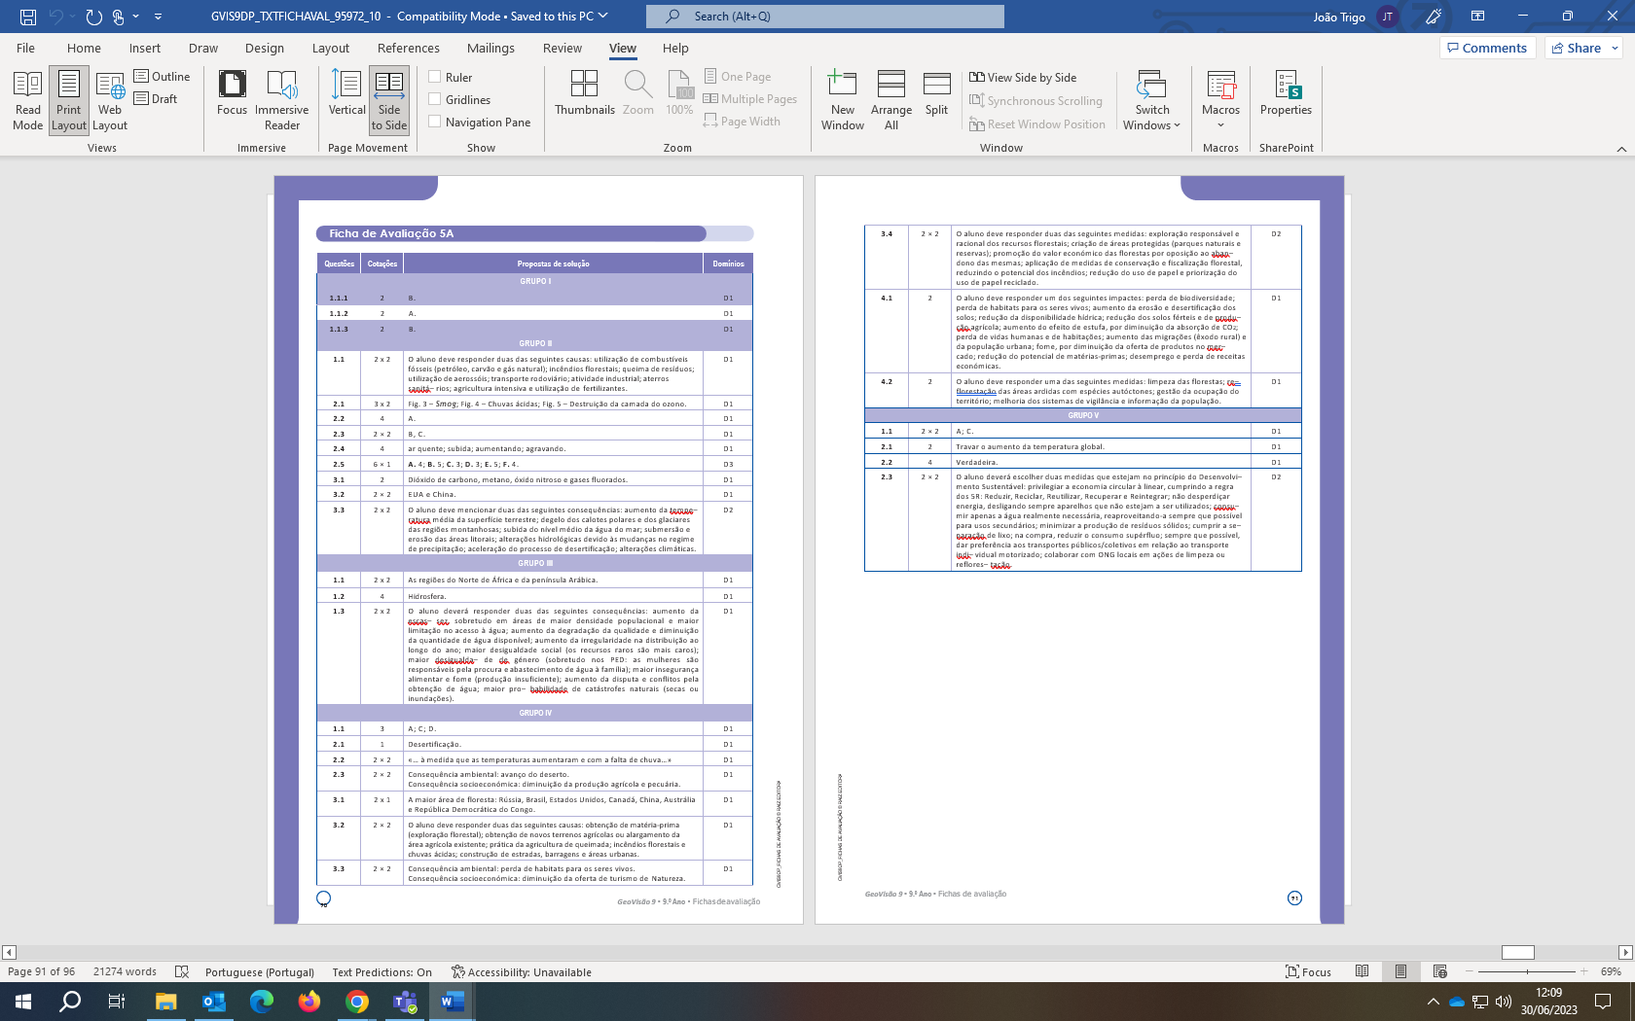
Questões | Cotações | Propostas de solução | Domínios
GRUPO I
1.1.1 2 B. D1
1.1.2 2 A. D1
1.1.3 2 B. D1
GRUPO II
1.1 | 2 x 2 | O aluno deve responder duas das seguintes causas: utilização de combustíveis fósseis (petróleo, carvão e gás natural); incêndios florestais; queima de resíduos; utilização de aerossóis; transporte rodoviário; atividade industrial; aterros sanitários; agricultura intensiva e utilização de fertilizantes. | D1
2.1 | 3 x 2 | Fig. 3 – Smog; Fig. 4 – Chuvas ácidas; Fig. 5 – Destruição da camada do ozono. | D1
2.2 | 4 | A. | D1
2.3 | 2 × 2 | B, C. | D1
2.4 | 4 | ar quente; subida; aumentando; agravando. | D1
2.5 | 6 × 1 | A. 4; B. 5; C. 3; D. 3; E. 5; F. 4. | D3
3.1 | 2 | Dióxido de carbono, metano, óxido nitroso e gases fluorados. | D1
3.2 | 2 × 2 | EUA e China. | D1
3.3 | 2 x 2 | O aluno deve mencionar duas das seguintes consequências: aumento da temperatura média da superfície terrestre; degelo dos calotes polares e dos glaciares das regiões montanhosas; subida do nível médio da água do mar; submersão e erosão das áreas litorais; alterações hidrológicas devido às mudanças no regime de precipitação; aceleração do processo de desertificação; alterações climáticas. | D2
GRUPO III
1.1 | 2 x 2 | As regiões do Norte de África e da península Arábica. | D1
1.2 | 4 | Hidrosfera. | D1
1.3 | 2 x 2 | O aluno deverá responder duas das seguintes consequências: aumento da escassez, sobretudo em áreas de maior densidade populacional e maior limitação no acesso à água; aumento da degradação da qualidade e diminuição da quantidade de água disponível; aumento da irregularidade na distribuição ao longo do ano; maior desigualdade social (os recursos raros são mais caros); maior desigualdade de género (sobretudo nos PED: as mulheres são responsáveis pela procura e abastecimento de água à família); maior insegurança alimentar e fome (produção insuficiente); aumento da disputa e conflitos pela obtenção de água; maior probabilidade de catástrofes naturais (secas ou inundações). | D1
GRUPO IV
1.1 | 3 | A; C; D. | D1
2.1 | 1 | Desertificação. | D1
2.2 | 2 × 2 | «… à medida que as temperaturas aumentaram e com a falta de chuva…» | D1
2.3 | 2 × 2 | Consequência ambiental: avanço do deserto.  Consequência socioeconómica: diminuição da produção agrícola e pecuária. | D1
3.1 | 2 x 1 | A maior área de floresta: Rússia, Brasil, Estados Unidos, Canadá, China, Austrália e República Democrática do Congo. | D1
3.2 | 2 × 2 | O aluno deve responder duas das seguintes causas: obtenção de matéria-prima (exploração florestal); obtenção de novos terrenos agrícolas ou alargamento da área agrícola existente; prática da agricultura de queimada; incêndios florestais e chuvas ácidas; construção de estradas, barragens e áreas urbanas. | D1
3.3 | 2 × 2 | Consequência ambiental: perda de habitats para os seres vivos. Consequência socioeconómica: diminuição da oferta de turismo de Natureza. | D1

3.4 | 2 × 2 | O aluno deve responder duas das seguintes medidas: exploração responsável e racional dos recursos florestais; criação de áreas protegidas (parques naturais e reservas); promoção do valor económico das florestas por oposição ao abandono das mesmas; aplicação de medidas de conservação e fiscalização florestal, reduzindo o potencial dos incêndios; redução do uso de papel e priorização do uso de papel reciclado. | D2
4.1 | 2 | O aluno deve responder um dos seguintes impactes: perda de biodiversidade; perda de habitats para os seres vivos; aumento da erosão e desertificação dos solos; redução da disponibilidade hídrica; redução dos solos férteis e de produção agrícola; aumento do efeito de estufa, por diminuição da absorção de CO₂; perda de vidas humanas e de habitações; aumento das migrações (êxodo rural) e da população urbana; fome, por diminuição da oferta de produtos no mercado; redução do potencial de matérias-primas; desemprego e perda de receitas económicas. | D1
4.2 | 2 | O aluno deve responder uma das seguintes medidas: limpeza das florestas; reflorestação das áreas ardidas com espécies autóctones; gestão da ocupação do território; melhoria dos sistemas de vigilância e informação da população. | D1
GRUPO V
1.1 | 2 × 2 | A; C. | D1
2.1 | 2 | Travar o aumento da temperatura global. | D1
2.2 | 4 | Verdadeira. | D1
2.3 | 2 × 2 | O aluno deverá escolher duas medidas que estejam no princípio do Desenvolvi– mento Sustentável: privilegiar a economia circular à linear, cumprindo a regra dos 5R: Reduzir, Reciclar, Reutilizar, Recuperar e Reintegrar; não desperdiçar energia, desligando sempre aparelhos que não estejam a ser utilizados; consumir apenas a água realmente necessária, reaproveitando-a sempre que possível para usos secundários; minimizar a produção de resíduos sólidos; cumprir a separação de lixo; na compra, reduzir o consumo supérfluo; sempre que possível, dar preferência aos transportes públicos/coletivos em relação ao transporte individual motorizado; colaborar com ONG locais em ações de limpeza ou reflorestação. | D2

Questões | Cotações | Propostas de solução | Domínios
GRUPO I
1.1.1 2 B. D1
1.1.2 2 A. D1
1.1.3 2 B. D1
GRUPO II
1.1 | 2 x 2 | O aluno deve responder duas das seguintes causas: utilização de combustíveis fósseis (petróleo, carvão e gás natural); incêndios florestais; queima de resíduos; utilização de aerossóis; transporte rodoviário; atividade industrial; aterros sanitários; agricultura intensiva e utilização de fertilizantes. | D1
2.1 | 3 x 2 | Fig. 3 – Smog; Fig. 4 – Chuvas ácidas; Fig. 5 – Destruição da camada do ozono. | D1
2.2 | 4 | As chuvas ácidas formam-se pela combinação do vapor de água com o dióxido de enxofre e os óxidos de azoto existentes na atmosfera, os quais, libertados pela queima de combustíveis fosseis, formam um ácido altamente poluidor que, quando cai sob a forma de precipitação tem consequências ambientais muito graves. | D1
2.3 | 2 × 2 | O aluno deve responder duas das seguintes consequências: aumento do número de cancros de pele; aumento de problemas oftalmológicos; problemas respiratórios; diminuição do funcionamento do sistema imunitário; destruição dos ecossistemas e alterações climáticas. | D1
2.4 | 4 | A sobreposição de uma massa de ar quente a uma massa de ar frio impede a subida de ar quente. Esta retém os gases poluentes junto à superfície, aumentando a concentração de partículas tóxicas que vai agravando os efeitos na saúde humana e de outros seres vivos. | D1
2.5 | 6 × 1 | A. 4; B. 5; C. 3; D. 3; E. 5; F. 4. | D3
3.1 | 2 | Dióxido de carbono, metano, óxido nitroso e gases fluorados. | D1
3.2 | 2 × 2 | EUA e China. | D1
3.3 | 2 x 2 | O aluno deve mencionar duas das seguintes consequências: aumento da temperatura média da superfície terrestre; degelo dos calotes polares e dos glaciares das regiões montanhosas; subida do nível médio da água do mar; submersão e erosão das áreas litorais; alterações hidrológicas devido às mudanças no regime de precipitação; aceleração do processo de desertificação; alterações climáticas. | D2
GRUPO III
1.1 | 2 x 2 | As regiões do Norte de África e da península Arábica. | D1
1.2 | 4 | Quanto maior o desenvolvimento do país, maior o consumo de água, pois a população dos países desenvolvidos tem maior acesso direto a este bem e aos produtos e serviços que representam o consumo indireto do que as populações dos países em desenvolvimento. | D1
1.3 | 2 x 2 | O aluno deverá responder duas das seguintes consequências: aumento da escassez, sobretudo em áreas de maior densidade populacional e maior limitação no acesso à água; aumento da degradação da qualidade e diminuição da quantidade de água disponível; aumento da irregularidade na distribuição ao longo do ano; maior desigualdade social (os recursos raros são mais caros); maior desigualdade de género (sobretudo nos PED: as mulheres são responsáveis pela procura e abastecimento de água à família); maior insegurança alimentar e fome (produção insuficiente); aumento da disputa e conflitos pela obtenção de água; maior probabilidade de catástrofes naturais (secas ou inundações). | D1
GRUPO IV
1.1 | 2 | A litosfera é a camada exterior da Terra, constituída por materiais sólidos: rochas e solo. | D1
2.1 | 2 | Desertificação. | D1
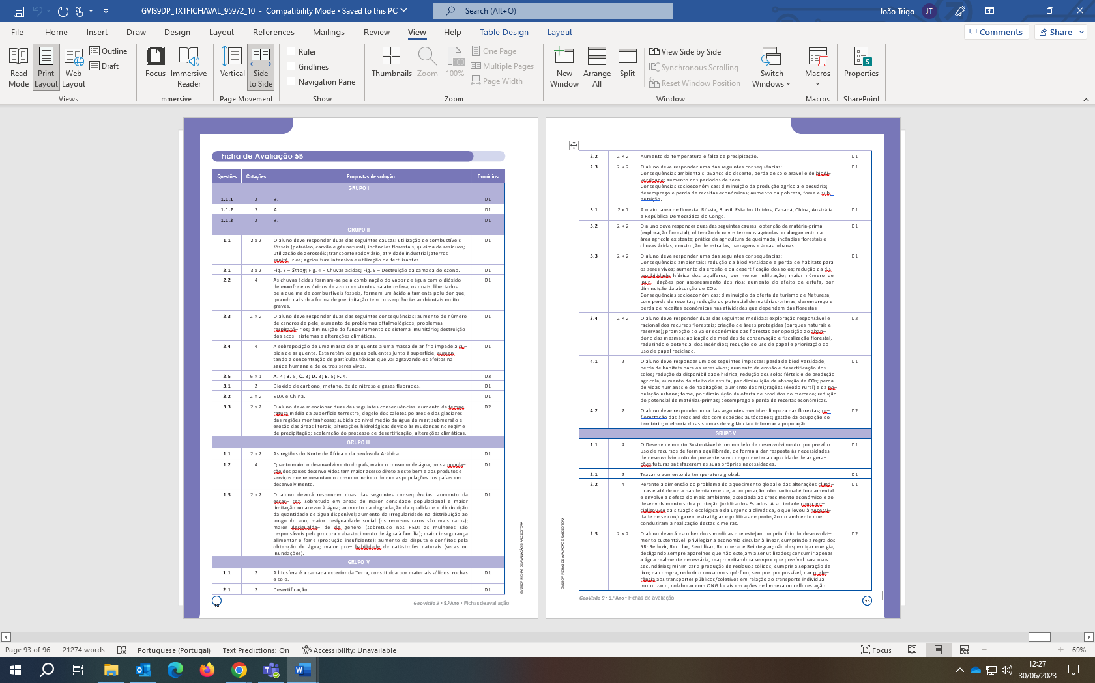

2.2 | 2 × 2 | Aumento da temperatura e falta de precipitação. | D1
2.3 | 2 × 2 | O aluno deve responder uma das seguintes consequências:  Consequências ambientais: avanço do deserto, perda de solo arável e de biodiversidade; aumento dos períodos de seca.  Consequências socioeconómicas: diminuição da produção agrícola e pecuária; desemprego e perda de receitas económicas; aumento da pobreza, fome e subnutrição. | D1
3.1 | 2 x 1 | A maior área de floresta: Rússia, Brasil, Estados Unidos, Canadá, China, Austrália e República Democrática do Congo. | D1
3.2 | 2 × 2 | O aluno deve responder duas das seguintes causas: obtenção de matéria-prima (exploração florestal); obtenção de novos terrenos agrícolas ou alargamento da área agrícola existente; prática da agricultura de queimada; incêndios florestais e chuvas ácidas; construção de estradas, barragens e áreas urbanas. | D1
3.3 | 2 × 2 | O aluno deve responder uma das seguintes consequências:  Consequências ambientais: redução da biodiversidade e perda de habitats para os seres vivos; aumento da erosão e da desertificação dos solos; redução da disponibilidade hídrica dos aquíferos, por menor infiltração; maior número de inundações por assoreamento dos rios; aumento do efeito de estufa, por diminuição da absorção de CO₂.  Consequências socioeconómicas: diminuição da oferta de turismo de Natureza, com perda de receitas; redução do potencial de matérias-primas; desemprego e perda de receitas económicas nas atividades que dependem das florestas | D1
3.4 | 2 × 2 | O aluno deve responder duas das seguintes medidas: exploração responsável e racional dos recursos florestais; criação de áreas protegidas (parques naturais e reservas); promoção do valor económico das florestas por oposição ao abandono das mesmas; aplicação de medidas de conservação e fiscalização florestal, reduzindo o potencial dos incêndios; redução do uso de papel e priorização do uso de papel reciclado. | D2
4.1 | 2 | O aluno deve responder um dos seguintes impactes: perda de biodiversidade; perda de habitats para os seres vivos; aumento da erosão e desertificação dos solos; redução da disponibilidade hídrica; redução dos solos férteis e de produção agrícola; aumento do efeito de estufa, por diminuição da absorção de CO₂; perda de vidas humanas e de habitações; aumento das migrações (êxodo rural) e da população urbana; fome, por diminuição da oferta de produtos no mercado; redução do potencial de matérias-primas; desemprego e perda de receitas económicas. | D1
4.2 | 2 | O aluno deve responder uma das seguintes medidas: limpeza das florestas; reflorestação das áreas ardidas com espécies autóctones; gestão da ocupação do território; melhoria dos sistemas de vigilância e informar a população. | D2
GRUPO V
1.1 | 4 | O Desenvolvimento Sustentável é um modelo de desenvolvimento que prevê o uso de recursos de forma equilibrada, de forma a dar resposta às necessidades de desenvolvimento do presente sem comprometer a capacidade de as gerações futuras satisfazerem as suas próprias necessidades. | D1
2.1 | 2 | Travar o aumento da temperatura global. | D1
2.2 | 4 | Perante a dimensão do problema do aquecimento global e das alterações climáticas e até de uma pandemia recente, a cooperação internacional é fundamental e envolve a defesa do meio ambiente, associada ao crescimento económico e ao desenvolvimento sob a proteção jurídica dos Estados. A sociedade consciencializou-se da situação ecológica e da urgência climática, o que levou à necessidade de se conjugarem estratégias e políticas de proteção do ambiente que conduziram à realização destas cimeiras. | D1
2.3 | 2 × 2 | O aluno deverá escolher duas medidas que estejam no princípio do desenvolvimento sustentável: privilegiar a economia circular à linear, cumprindo a regra dos 5R: Reduzir, Reciclar, Reutilizar, Recuperar e Reintegrar; não desperdiçar energia, desligando sempre aparelhos que não estejam a ser utilizados; consumir apenas a água realmente necessária, reaproveitando-a sempre que possível para usos secundários; minimizar a produção de resíduos sólidos; cumprir a separação de lixo; na compra, reduzir o consumo supérfluo; sempre que possível, dar preferência aos transportes públicos/coletivos em relação ao transporte individual motorizado; colaborar com ONG locais em ações de limpeza ou reflorestação. | D2

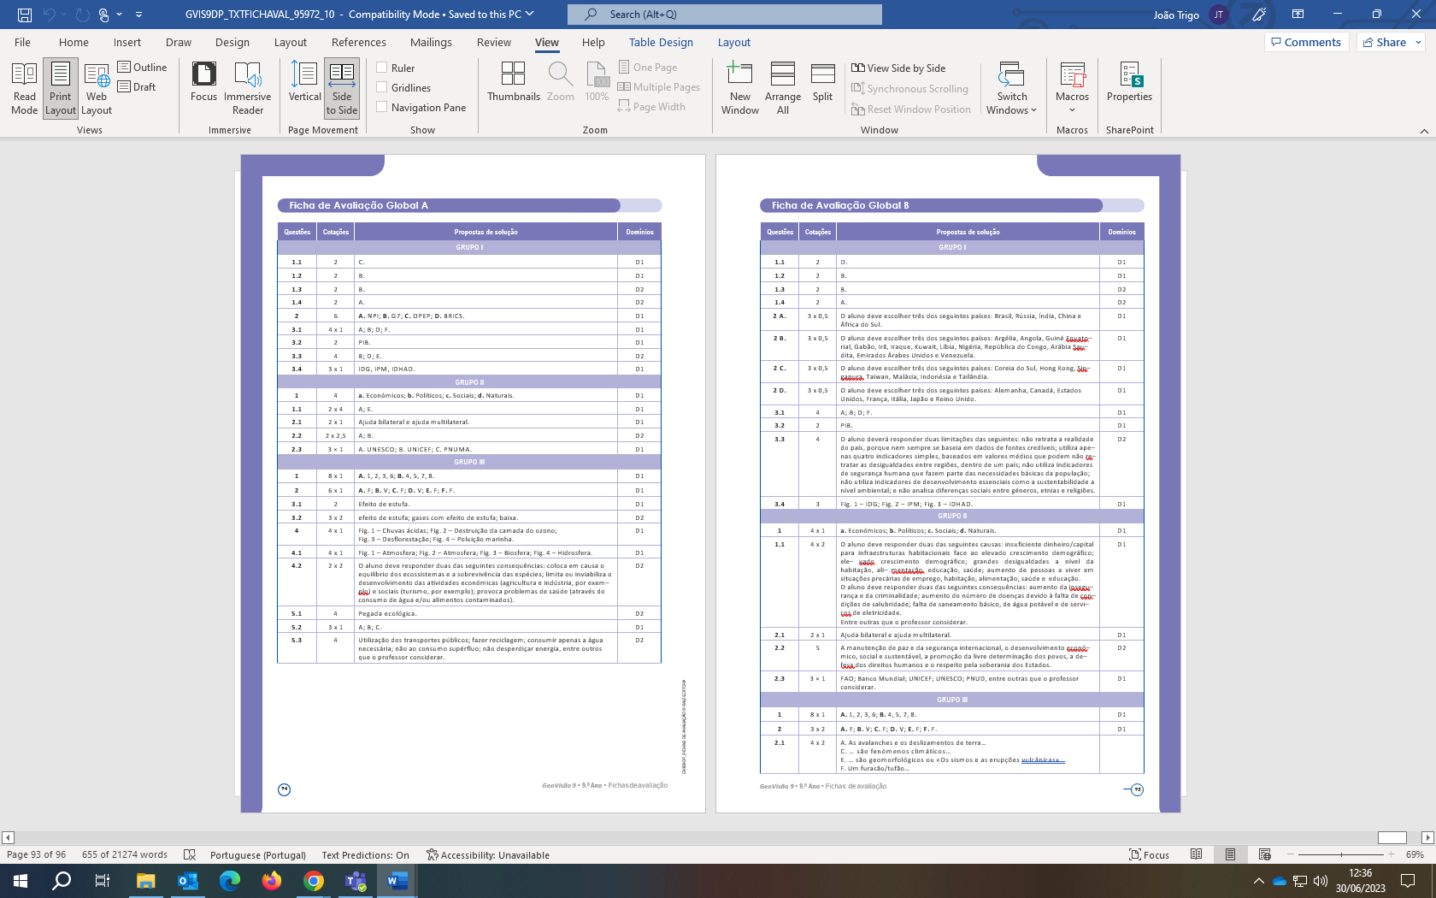
Questões | Cotações | Propostas de solução | Domínios
GRUPO I
1.1 | 2 | C. | D1
1.2 | 2 | B. | D1
1.3 | 2 | B. | D2
1.4 | 2 | A. | D2
2 | 6 | A. NPI; B. G7; C. OPEP; D. BRICS. | D1
3.1 | 4 x 1 | A; B; D; F. | D1
3.2 | 2 | PIB. | D1
3.3 | 4 | B; D; E. | D2
3.4 | 3 x 1 | IDG, IPM, IDHAD. | D1
GRUPO II
1 | 4 | a. Económicos; b. Políticos; c. Sociais; d. Naturais. | D1
1.1 | 2 x 4 | A; E. | D1
2.1 | 2 x 1 | Ajuda bilateral e ajuda multilateral. | D1
2.2 | 2 x 2,5 | A; B. | D2
2.3 | 3 × 1 | A. UNESCO; B. UNICEF; C. PNUMA. | D1
GRUPO III
1 | 8 x 1 | A. 1, 2, 3, 6; B. 4, 5, 7, 8. | D1
2 | 6 x 1 | A. F; B. V; C. F; D. V; E. F; F. F. | D1
3.1 | 2 | Efeito de estufa. | D1
3.2 | 3 x 2 | efeito de estufa; gases com efeito de estufa; baixa. | D2
4 | 4 x 1 | Fig. 1 – Chuvas ácidas; Fig. 2 – Destruição da camada do ozono; Fig. 3 – Desflorestação; Fig. 4 – Poluição marinha. | D1
4.1 | 4 x 1 | Fig. 1 – Atmosfera; Fig. 2 – Atmosfera; Fig. 3 – Biosfera; Fig. 4 – Hidrosfera. | D1
4.2 | 2 x 2 | O aluno deve responder duas das seguintes consequências: coloca em causa o equilíbrio dos ecossistemas e a sobrevivência das espécies; limita ou inviabiliza o desenvolvimento das atividades económicas (agricultura e indústria, por exemplo) e sociais (turismo, por exemplo); provoca problemas de saúde (através do consumo de água e/ou alimentos contaminados). | D2
5.1 | 4 | Pegada ecológica. | D2
5.2 | 3 x 1 | A; B; C. | D1
5.3 | 4 | Utilização dos transportes públicos; fazer reciclagem; consumir apenas a água necessária; não ao consumo supérfluo; não desperdiçar energia, entre outros que o professor considerar. | D2

Questões | Cotações | Propostas de solução | Domínios
GRUPO I
1.1 | 2 | D. | D1
1.2 | 2 | B. | D1
1.3 | 2 | B. | D2
1.4 | 2 | A. | D2
2 A. | 3 x 0,5 | O aluno deve escolher três dos seguintes países: Brasil, Rússia, Índia, China e África do Sul. | D1
2 B. | 3 x 0,5 | O aluno deve escolher três dos seguintes países: Argélia, Angola, Guiné Equatorial, Gabão, Irã, Iraque, Kuwait, Líbia, Nigéria, República do Congo, Arábia Saudita, Emirados Árabes Unidos e Venezuela. | D1
2 C. | 3 x 0,5 | O aluno deve escolher três dos seguintes países: Coreia do Sul, Hong Kong, Singapura, Taiwan, Malásia, Indonésia e Tailândia. | D1
2 D. | 3 x 0,5 | O aluno deve escolher três dos seguintes países: Alemanha, Canadá, Estados Unidos, França, Itália, Japão e Reino Unido. | D1
3.1 | 4 | A; B; D; F. | D1
3.2 | 2 | PIB. | D1
3.3 | 4 | O aluno deverá responder duas limitações das seguintes: não retrata a realidade do país, porque nem sempre se baseia em dados de fontes credíveis; utiliza apenas quatro indicadores simples, baseados em valores médios que podem não retratar as desigualdades entre regiões, dentro de um país; não utiliza indicadores de segurança humana que fazem parte das necessidades básicas da população; não utiliza indicadores de desenvolvimento essenciais como a sustentabilidade a nível ambiental; e não analisa diferenças sociais entre géneros, etnias e religiões. | D2
3.4 | 3 | Fig. 1 – IDG; Fig. 2 – IPM; Fig. 3 – IDHAD. | D1
GRUPO II
1 | 4 x 1 | a. Económicos; b. Políticos; c. Sociais; d. Naturais. | D1
1.1 | 4 x 2 | O aluno deve responder duas das seguintes causas: insuficiente dinheiro/capital para infraestruturas habitacionais face ao elevado crescimento demográfico; elevado crescimento demográfico; grandes desigualdades a nível da habitação, alimentação, educação, saúde; aumento de pessoas a viver em situações precárias de emprego, habitação, alimentação, saúde e educação.  O aluno deve responder duas das seguintes consequências: aumento da insegurança e da criminalidade; aumento do número de doenças devido à falta de condições de salubridade; falta de saneamento básico, de água potável e de serviços de eletricidade.  Entre outras que o professor considerar. | D1
2.1 | 2 x 1 | Ajuda bilateral e ajuda multilateral. | D1
2.2 | 5 | A manutenção de paz e da segurança internacional, o desenvolvimento económico, social e sustentável, a promoção da livre determinação dos povos, a defesa dos direitos humanos e o respeito pela soberania dos Estados. | D2
2.3 | 3 × 1 | FAO; Banco Mundial; UNICEF; UNESCO; PNUD, entre outras que o professor considerar. | D1
GRUPO III
1 | 8 x 1 | A. 1, 2, 3, 6; B. 4, 5, 7, 8. | D1
2 | 3 x 2 | A. F; B. V; C. F; D. V; E. F; F. F. | D1
2.1 | 4 x 2 | A. As avalanches e os deslizamentos de terra…  C. … são fenómenos climáticos…  E. … são geomorfológicos ou «Os sismos e as erupções vulcânicas» …  F. Um furacão/tufão…
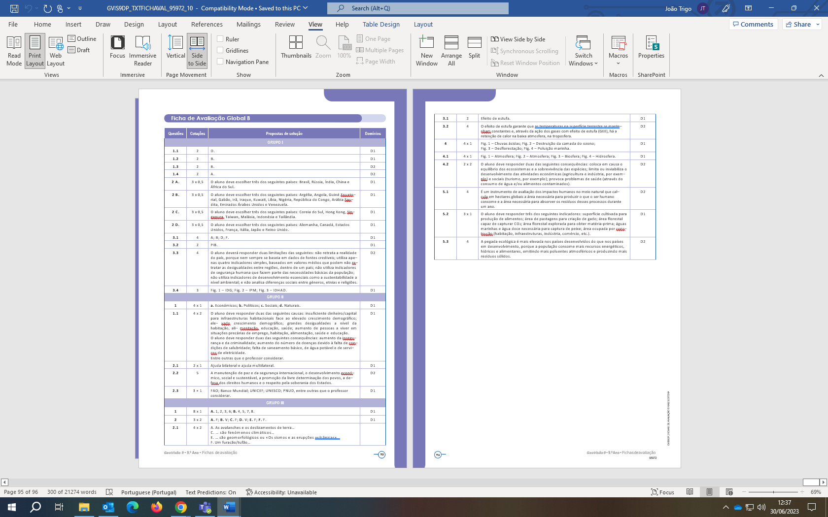

3.1 | 2 | Efeito de estufa. | D1
3.2 | 4 | O efeito de estufa garante que as temperaturas na superfície terrestre se mantenham constantes e, através da ação dos gases com efeito de estufa (GEE), há a retenção de calor na baixa atmosfera, na troposfera. | D2
4 | 4 x 1 | Fig. 1 – Chuvas ácidas; Fig. 2 – Destruição da camada do ozono; Fig. 3 – Desflorestação; Fig. 4 – Poluição marinha. | D1
4.1 | 4 x 1 | Fig. 1 – Atmosfera; Fig. 2 – Atmosfera; Fig. 3 – Biosfera; Fig. 4 – Hidrosfera. | D1
4.2 | 2 x 2 | O aluno deve responder duas das seguintes consequências: coloca em causa o equilíbrio dos ecossistemas e a sobrevivência das espécies; limita ou inviabiliza o desenvolvimento das atividades económicas (agricultura e indústria, por exemplo) e sociais (turismo, por exemplo); provoca problemas de saúde (através do consumo de água e/ou alimentos contaminados). | D2
5.1 | 4 | É um instrumento de avaliação dos impactes humanos no meio natural que calcula em hectares globais a área necessária para produzir o que o ser humano consome e a área necessária para absorver os resíduos desses processos durante um ano. | D2
5.2 | 3 x 1 | O aluno deve responder três dos seguintes indicadores: superfície cultivada para produção de alimentos; área de pastagens para criação de gado; área florestal capaz de capturar CO₂; área florestal explorada para obter matéria-prima; águas marinhas e água doce necessária para captura de peixe; área ocupada por construção (habitação, infraestruturas, indústria, comércio, etc.). | D1
5.3 | 4 | A pegada ecológica é mais elevada nos países desenvolvidos do que nos países em desenvolvimento, porque a população consome mais recursos energéticos, hídricos e alimentares, emitindo mais poluentes atmosféricos e produzindo mais resíduos sólidos. | D2

